110學年度南投縣仁愛鄉互助國民小學
家庭教育成果照片
活動名稱 |  | 課後夜光天使陪讀
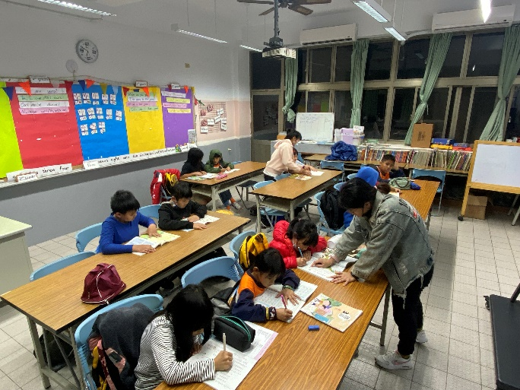 |  |  | 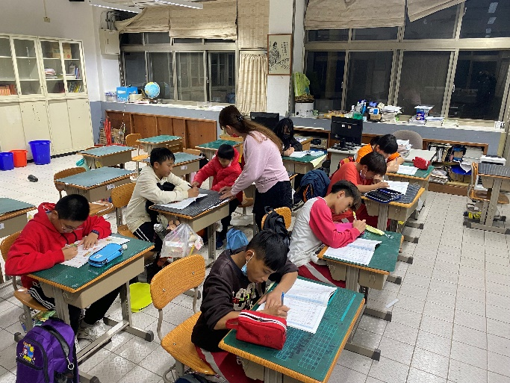
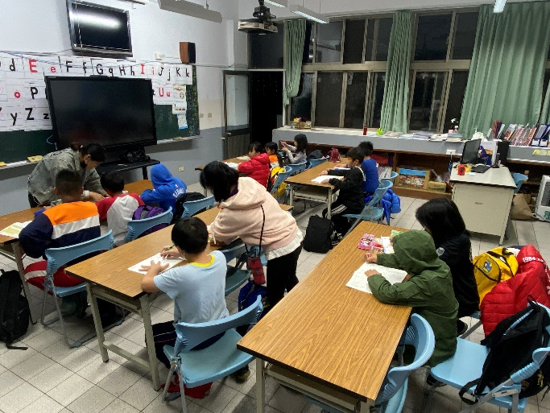 |  |  | 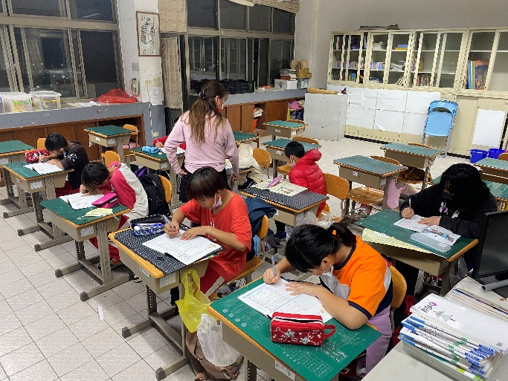
說明 | 學校開了三個夜光天使陪讀班級，因家長工作晚歸因素，讓家長安心又放心的工作賺錢，不用擔心學生有無吃飯，學生晚上會在校用餐，並將當日回家功課完成，學生七點才回家。

110學年度南投縣仁愛鄉互助國民小學
家庭教育成果照片
活動名稱 |  | 課後夜光天使陪讀
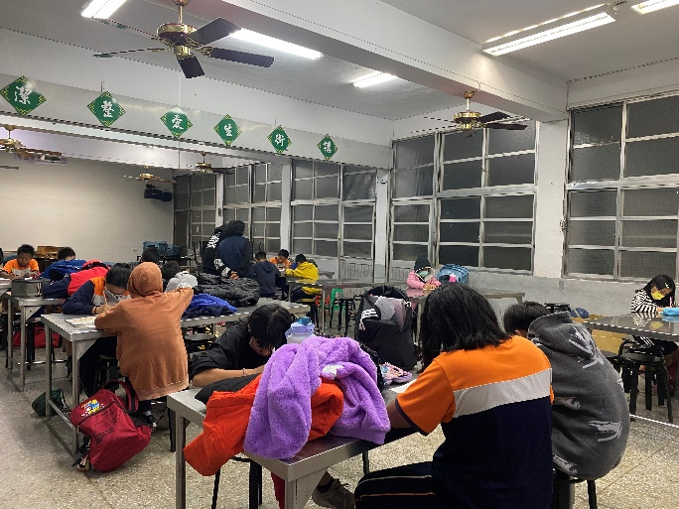 |  |  | 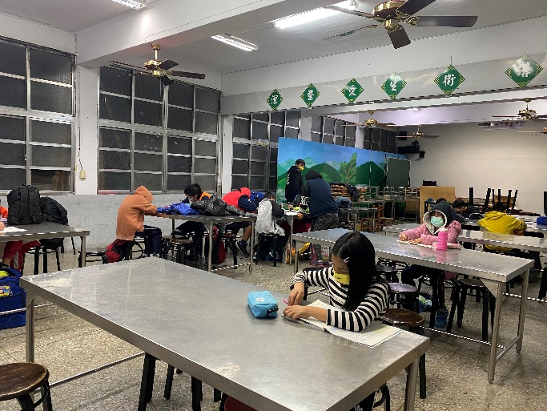
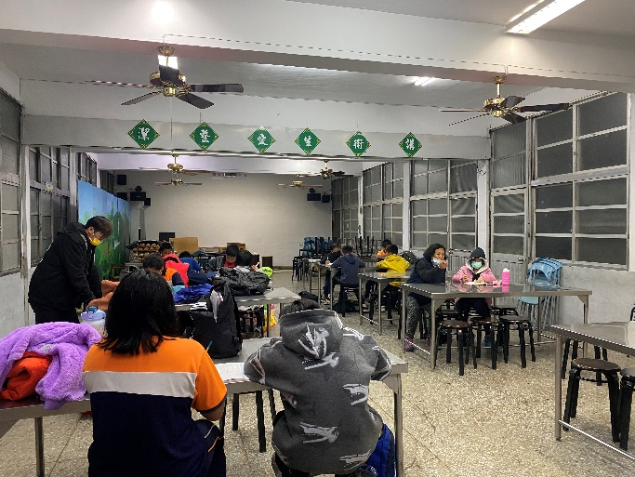
說明 | 夜光天使陪讀班級的學生每日都在校上到晚上七點，天都黑了才回到家，雖然辛苦，不過在家庭中家長無法顧及孩子的課業，在校有師長指導作業部分，家長感到十分溫馨。

